

**向日葵方舟Q2pro**

**需求说明书**

上海贝锐信息科技股份有限公司

|  |  |  |  |  |
| --- | --- | --- | --- | --- |
| 修订日期 | 修改/新增章节 | 修改说明 | 编写人 | 备注 |
| 2020/10/16 | - | 新需求 | 陆璇 | 新需求 |

**目录**

向日葵方舟Q2pro 1

需求说明书 1

1. 方舟Q2pro面板 3

2. 后面板接口说明 3

3. 前面板接口说明 4

4. 左侧面板接口说明 4

5. 指示灯 4

5.1. 系统指示灯的定义 4

5.2. WiFi指示灯的定义 5

5.3. 4G指示灯的定义 5

6. 物理键定义 6

6.1. 电源开关 6

6.2. RST短按与长按 6

7. 方舟上网的4种方式 6

7.1. 通过有线上网 6

7.2. 通过无线Wi-Fi上网 6

~~7.3. 通过4G无线网卡上网 6~~

7.4. 通过4G上网卡上网 6

# 概述

1. 方舟Q2pro为工业级产品
2. 各控制端需要适配Q2pro（Windows、IOS、安卓）
3. Q2pro支持私有化和SDK布署
4. TF卡槽：使用远程文件功能不对标准产品开发，只对私有化和SDK布署的用户开放

# 方舟Q2pro面板

① 面板尺寸：111mm*94mm*28mm

② 面板图如下：

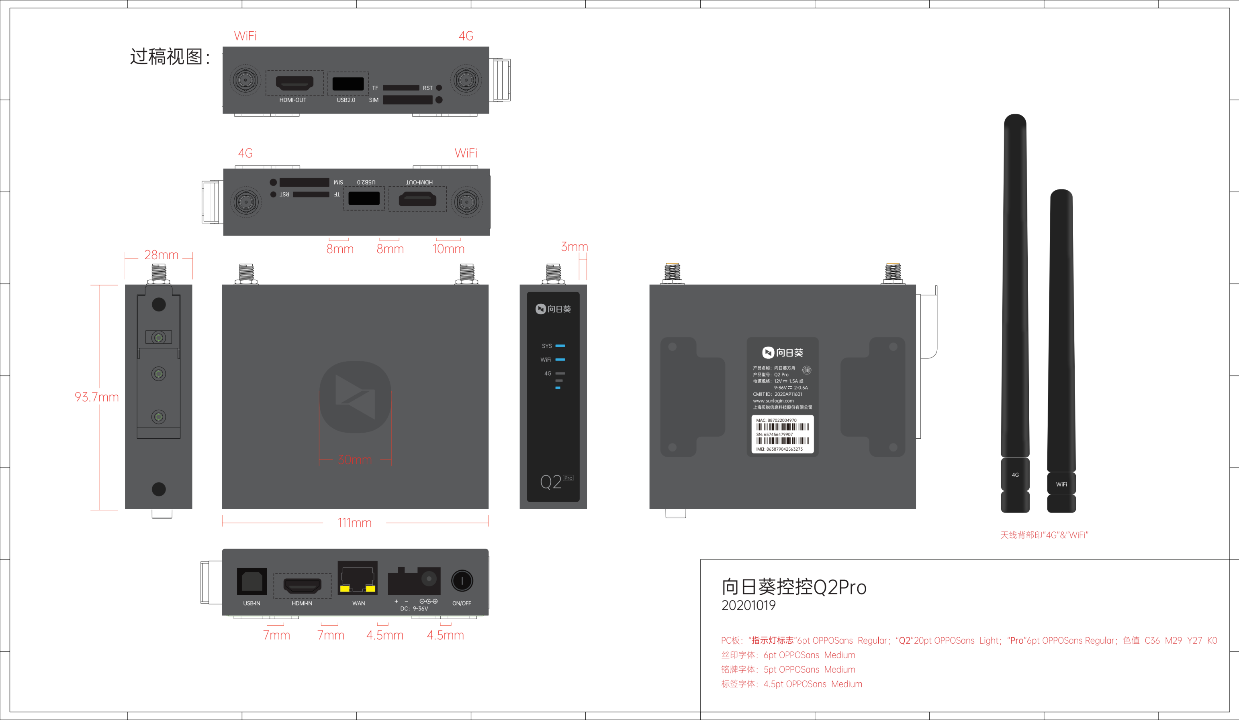

向日葵方舟Q2pro

# 后面板接口说明

|  |  |
| --- | --- |
| 界面 | 描述 |
| WAN | ① USB-IN：连接被控主机USB接口  ② HDMI-IN：连接到主机上的HDMI接口  ③ WAN：连接路由器/交换机  ④ 供电端子：供电端子  ⑤ 电源：接入12V-1.5A电源  ⑥ 电源开关：电源按钮开关 |

# 前面板接口说明

|  |  |
| --- | --- |
| 界面 | 描述 |
|  | ① WiFi天线接口：1个Wi-Fi SMA  ② HDMI-OUT：连接显示器，输出被控主机图像  ③ USB2.0：可插4G无线上网卡、USB摄像头等  ④ TF：可插入TF卡。使用远程文件功能【远程文件功能不对标准产品开发，只对私有化和SDK布署的用户开放】  ⑤ SIM：可插入4G全网通  ⑥ RST：长按3s恢复出厂设置  ⑦ 4G天线接口：1个LTE SMA |

|  |  |
| --- | --- |
|  |  |

# 左侧面板接口说明

|  |  |
| --- | --- |
| 界面 | 描述 |
|  | ① SYS：系统指示灯  ② WiFi：WiFi信号指示灯  ③ 4G：蜂窝网络信号强弱指示灯 |

# 指示灯

## 系统指示灯的定义

系统指示灯的颜色：黄色与白色

**系统灯黄灯：**

黄灯常亮：正在启动系统

黄灯闪烁：未连接网线/获取不到IP

**系统灯白灯：**

白灯闪烁：正在登录向日葵

白灯常亮：设备正常运行

白灯快速闪烁：重置/固件升级中

白灯熄灭2s后重启：固件升级成功

白灯熄灭 2s 后慢闪（1 次/2 秒）1 次恢复正常：固件升级失败

## WiFi指示灯的定义

指示灯未亮：未使用WiFi上网

白灯常亮：正常使用WiFi

## 4G指示灯的定义

根据蜂窝网络信号强弱显示(白灯)

根据以下数值，定义信号格数：

信号高于-80为满格，低于-100基本无信号

＞-80dBm，信号极好--显示3格

-90dBm＜数值≤-80dBm，信号好--显示2格

-100dBm＜数值≤-90dBm 信号一般--显示1格

≤-100dBm，极弱--无信号，不显示

**场景举例：**用户将方舟接入电源并按下电源开关，即可进行配置

1. 电源接通，系统指示灯黄灯常亮（正在启动系统）、4g指示灯未亮，Wi-Fi指示灯未亮，10秒后进入等待配置状态（黄灯闪烁）
2. 设备判断有无连接路由器/交换机，判断已连接，则Wi-Fi指示灯未亮，4G指示灯未亮
3. 设备判断有无连接WiFi，判断已连接，则WiFi指示灯亮起
4. 设备判断有无插入4G卡~~/4G无线上网卡~~，判断已插入4G卡~~/4G无线上网卡~~，则4G指示灯亮起（根据信号强弱显示格数）
5. 若用户未进行任何操作，则判断一直处理等待配置状态
6. 若用户进行配置，则反馈对应的结果

配置成功：即正常连接网络【系统指示灯白灯常亮、Wi-Fi指示灯亮起或者4G指示灯亮起或WiFi&4G都不亮（判断方舟是用什么联网方式，有线网线则WiFi、4G信号灯不亮）】

配置失败：如方舟无法连接到网络/获取不到IP,则系统指示灯黄灯闪烁

1. 只要方舟接通电源，则系统指示灯就是亮起状态（颜色及亮起状态根据以上几点配置状态决定）

# 物理键定义

## 电源开关

**按下：**方舟开机/通电

**按起：**方舟关机/断电

## RST~~短按与~~长按

**~~短按：~~**~~方舟启动/关闭~~

|  |  |  |
| --- | --- | --- |
| **~~原本状态~~** | **~~操作~~** | **~~指示灯状态~~** |
| ~~只有系统灯亮~~ | ~~短按~~ | ~~指示灯熄灭，方舟重新启动（根据场景显示灯状态，详见系统指示灯定义）~~ |
| ~~系统灯、Wi-Fi灯亮~~ | ~~短按~~ | ~~全熄灭，方舟重新启动~~ |
| ~~系统灯、4G灯亮~~ | ~~短按~~ | ~~全熄灭，方舟重新启动~~ |

**长按：**长按3s后松手rst键，恢复出厂状态

**出厂状态：**方舟通电（黄灯亮起）、进入配置模式（黄灯闪烁），访问密码清空、上网方式设置恢复默认、方舟设置信息全清空

场景说明：无论是配置模式下，还是正常连接，只要是通电状态下均可对物理键操作长按，定义同上所述。

# 方舟上网的4种方式

## 通过有线上网

网线连接方舟与路由器/交换机即可

## 通过无线Wi-Fi上网

在app上通过方舟热点或连接网线设置Wi-Fi

## ~~通过4G无线网卡上网~~

~~USB口插入指定型号4G无线上网卡，如：中兴MF833U、华为E8372h-155、华为E8372h-855【待定】~~

## 通过4G上网卡上网

在SIM卡槽插入可上网4G卡即可

注意⚠️：多种上网方式同时存在，默认以下优先级：有线上网>无线Wi-Fi上网~~>4G无线上网~~>4G上网卡上网